MICS客户端权限增强工具_配置部署说明

程序安装
MICS客户端权限增强工具目前是只提供绿色免安装版本，将程序包解压到运行目录进行相关程序配置修改，即可运行使用。
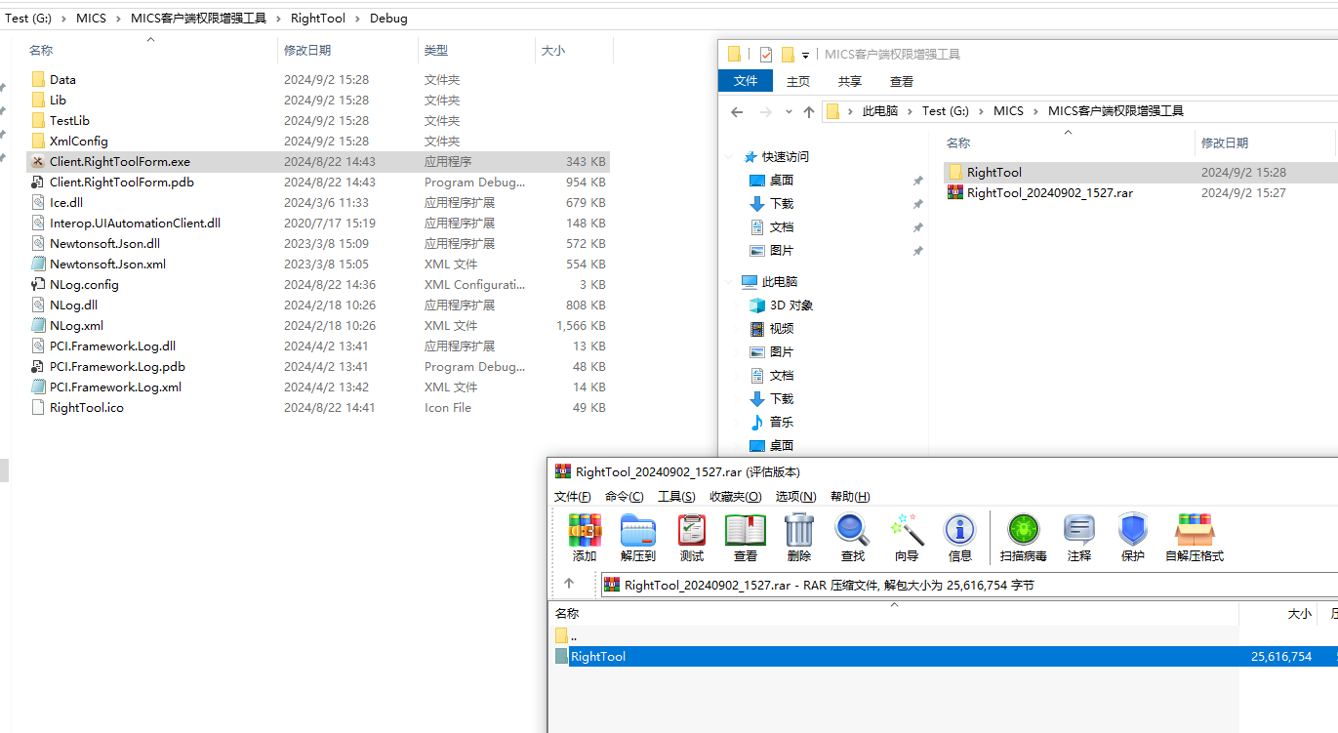

程序配置
程序必要的配置文件主要为目录/Debug/Data/下的四个配置文件：
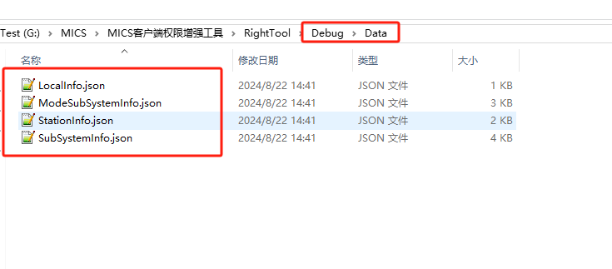

LocalInfo.json
本地信息配置文件，主要配置与ICE通讯的相关参数，如下图所示：
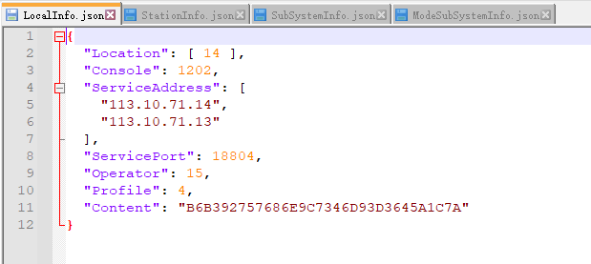
其中：
Location， 车站ID列表，用于与后台系统匹配，本车站ID必须在第一位，如果需要，监视车站ID则排在后面；
Console，工作站ID；
ServiceAddress，ICE服务地址列表；
ServicePort，ICE服务端口；
Operator，操作员ID；
Profile，角色ID；
Content，密码；

StationInfo.json
车站信息配置文件，配置后台系统与监管界面上的车站信息的关联关系，如下图所示：
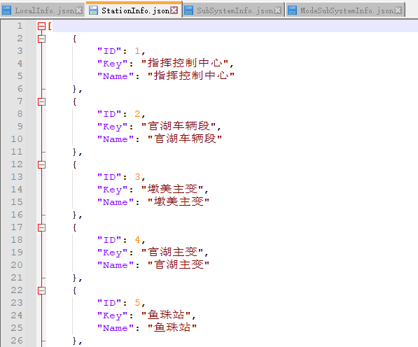
其中：
ID，车站ID，用于与后台系统匹配；
Key，车站名称KEY，用于与监控面板的标题中车站名称匹配，标题截取车站名称段后再从头匹配；（如：有些监控面板标题为“监控面板 – 鱼珠站A端/BAS/XXX”，截取后车站名为“鱼珠站A端”，配置为“鱼珠站”即可）
Name，车站名称，用于与权限监听模板返回的车站名称匹配（与被监控系统的权限管理页面上显示的车站名称一致）；

SubSystemInfo.json
子系统信息配置文件，如下图所示：
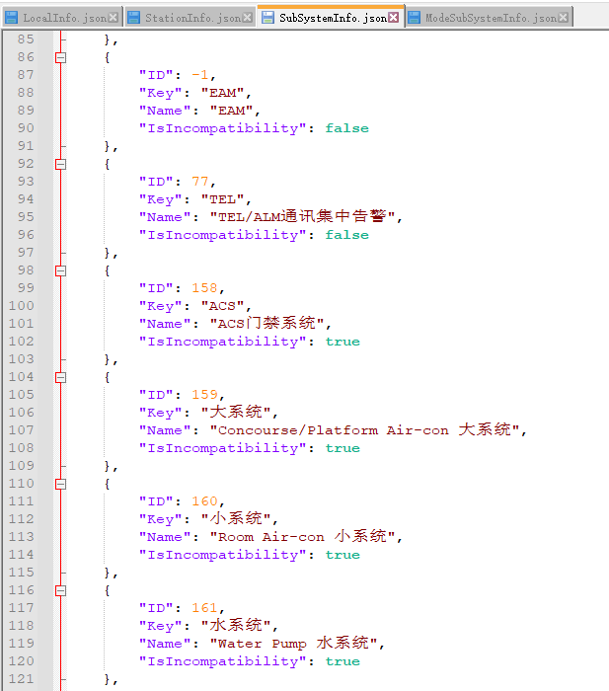
其中：
ID，子系统ID，用于与后台系统匹配，
Key，子系统KEY，用于与监控面板的标题中的子系统名称匹配；
Name，子系统名称，用于与权限监听模板返回的子系统名称匹配（与被监控系统的权限管理页面上显示的子系统名称一致）；
IsIncompatibility，是否互斥的，目前只启用配置为互斥的子系统权限控制；

ModeSubSystemInfo.json
模式管理子系统信息配置文件，如下图所示：
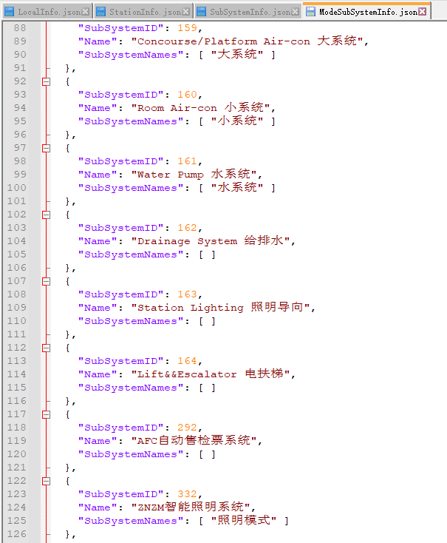
其中：
SubSystemID，子系统ID，用于与权限子系统缓存数据匹配；
Name，子系统名称，仅用于配置时查找用；
SubSystemNames，子系统名称列表，用于与模块管理页面中子系统名称匹配，模糊匹配；（如：水系统在权限管理器中显示为“Water Pump 水系统”，在模块管理器中显示为“水系统”或者“水系统A”，则只需要配置“水系统”即可）

程序运行
根据现场使用情况配置完成后，双击MICS客户端权限增强工具程序文件“Client.RightToolForm.exe”，并在任务管理器中检查是否正常运行即可，如下图所示：
